Villahermosa, Tabasco; 12 de enero de 2023

INFORME ANUAL DE CUMPLIMIENTO
PROGRAMA ANUAL DE DESARROLLO ARCHIVÍSTICO 2023

CONTENIDO

Concepto | Página
- Presentación | 3
- Informe de Cumplimiento | 4
- Anexos | 6

- Presentación

La Ley General de Archivos fue publicada en junio de 2018 y tiene por objeto establecer los principios y bases para la organización, conservación, administración y preservación homogénea de los archivos en posesión de los entes públicos de la federación, las entidades federativas y los municipios, así como de cualquier persona física, moral o sindicato que reciba y ejerza recursos públicos o realice actos de autoridad.

La Ley de Archivos para el Estado de Tabasco se publicó en el Periódico Oficial el 15 de julio de 2020 y en su Artículo 25 señala que los sujetos obligados deberán elaborar un informe anual detallando el cumplimiento del programa anual y publicarlo en su portal electrónico, a más tardar el último día del mes de enero del siguiente año de la ejecución de dicho programa.

Por ello se establecieron 4 objetivos en el Programa Anual de Desarrollo Archivístico de 2023, con la finalidad de dar cumplimiento a lo establecido en la Ley de Archivos para el Estado de Tabasco y con la presentación del Informe Anual de cumplimiento y su publicación en el portal del Centro del Cambio Global y la Sustentabilidad, se da cumplimiento a lo dispuesto en su artículo 25 referente al ejercicio del año 2023.

- Informe Anual 2023
El informe de cumplimento del Programa Anual de Desarrollo Archivístico del Centro del Cambio Global y la Sustentabilidad documenta el proceso de Planeación, Implementación y Ejecución de los objetivos y actividades comprometidas y realizadas que dan constancia del cumplimiento a lo dispuesto en el Artículo 25 de la Ley de Archivos del Estado de Tabasco.

Objetivos | Actividades | Acciones | Evidencia/comentarios
Mantener actualizada la estructura organizacional del CCGS y delegar responsabilidades para la organización y funcionamiento del sistema de archivos. | Se notificará por escrito al personal del CCGS que ocupará los cargos y las responsabilidades del Sistema de Archivos en caso de que ocurran bajas o se incremente la estructura por la creación de nuevas áreas | Durante al Año 2023, se comunicó por oficio al personal de la Unidad de Tecnologías de la Información la responsabilidad que se les asigna. Lo anterior debido a la modificación del Estatuto Interno del CCGS y donde se crea el área antes señalada. | Se realizó oficio CCGS/SAD/09/2023 de notificación a la Mtra. Jaqueline León Notario como nueva responsable de Archivo de Trámite de la Unidad de Tecnologías de la Información del CCGS.
Fortalecer con material y equipo el almacén de archivos de concentración. | Se comprarán los materiales y el mobiliario, para llevar el control del almacenamiento del archivo de concentración. | El Director del CCGS autorizó la compra de materiales y nuevo mobiliario (estantes metálicos) para contar con un almacén de archivo de concentración que responda al crecimiento y de acuerdo a las necesidades del CCGS | Se adquirieron estantes metálicos para mejorar la organización del almacén de archivo de concentración. También se adquirió cajas de archivo, carpetas y materiales para las diferentes áreas que conforman la estructura del sistema de Archivos del CCGS.
Continuar capacitando al personal que integra y maneja el sistema de archivos. | Se llevará a efecto la capacitación del personal del CCGS, para reforzar los conocimientos del personal y se hará énfasis en el personal de nuevo ingreso. | El Archivo General del Estado impartió la capacitación, Procesos Técnicos del Archivo de Concentración en línea los días 7 y 8 de septiembre de 2023 en el que participo el siguiente personal de CCGS:  Mtro. Jesús Humberto Gallegos de la O  Mtra. Florecita Frey Jiménez  LCP Julieta Martha Zendejas Vázquez  Lic. Rosa Gloria Villatoro Guzmán  Lic. Selene Calzada Gracia  Lic. José Nava Hernández  Mtra. Belkis del Carmen Sánchez Álvarez  LCP Gabriela Gómez Luna  Lic. Irery Natali Ramírez Segura  La Mtra. Florecita Frey Jiménez participó en la Jornada de Acompañamiento en materia de “Gestión Documental y Administración de Archivos” organizado por el Instituto de Tabasqueño de Acceso a la Información Pública ITAIP los días 28 y 29 de noviembre de 2023 | Se anexan fotos de las capacitaciones, así como las invitaciones a participar en ellas por parte del Archivo General del Estado y del Instituto Tabasqueño de Acceso a la Información Pública ITAIP
Actualizar los instrumentos archivísticos para el funcionamiento del sistema de archivos así como el cumplimiento del informe anual del PADA 2022, la elaboración del nuevo para el año 2023 y por último obtener el refrendo al Registro Nacional de archivos del CCGS. | Se elaborarán y actualizarán los instrumentos archivísticos respectivos.  Se realizarán reuniones de trabajo con las áreas sustantivas y de apoyo del CCGS para la ejecución del PADA 2023.  El PADA se implementó durante todo el año y se evaluará el porcentaje de su cumplimiento en el informe anual.  Se elaborará el PADA 2023 del CCGS y se conciliará con los responsables de las áreas sustantivas y de apoyo al CCGS. | Se actualizaron los instrumentos archivísticos siguientes: Cuadro general de clasificación archivística, catálogo de disposición documental, guía simple de archivos, índice de expedientes clasificados como reservados, inventarios de trámite y de transferencia primaria y guía de archivo documental.  Se realizaron 2 reuniones de trabajo formales y diversas comunicaciones telefónicas o por correo electrónico para seguimiento del PADA 2023.  Se le dio seguimiento al cumplimiento de los objetivos y de las actividades programas en el PADA 2023 del CCGS.  Se elaboró el PADA 2023 y se publicó en el portal del CCGS. | La Mtra. Florecita Frey Jiménez realizó reuniones con el personal del CCGS y envió oficio al personal que conforma el sistema de archivos, para la actualización de todos los instrumentos archivísticos y para el cumplimiento del PADA 2023.  Los instrumentos archivísticos se publicaron en la página del CCGS www.ccgs.mx, en el rubro transparencia que conduce a la Plataforma Nacional de Transparencia, en la opción Catálogo y Guía de Archivo.  Se presentó el Informe Anual del PADA 2022 con las evidencias del cumplimiento durante todo el año de lo programado y mandatado por la Ley.  El PADA 2023 se publicó en la página del CCGS www.ccgs.mx, en el rubro transparencia que conduce a la Plataforma Nacional de Transparencia, en la opción Catálogo y Guía de Archivo.  Se realizó el Refrendo del CCGS, ante el Registro Nacional de Archivos, este refrendo estará vigente hasta el 11 de noviembre de 2024.

- Anexos
A). Oficios: B). Informes y PADA
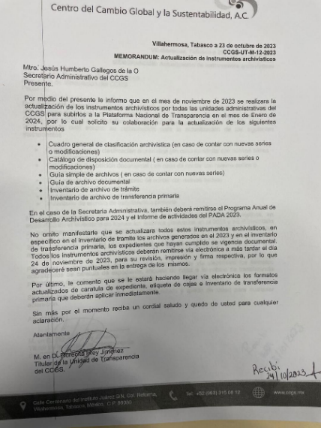

Oficio enviado A LA Mtra. Jaqueline León Notario como Titular de la Unidad de Tecnologías de la Información en donde se le nombra como Responsable del Archivo de Trámite.
El PADA 2023 y el Informe anual del PADA 2022 se publicaron en la página del CCGS www.ccgs.mx, en el rubro transparencia que conduce a la Plataforma Nacional de Transparencia, en la opción Catálogo y Guía de Archivo.
Oficio enviado por la Mtra. Florecita Frey Jiménez, a la estructura organizacional del CCGS, para que den cumplimiento a lo mandatado en la Ley de Archivos.

C). Fotos almacén de Archivos
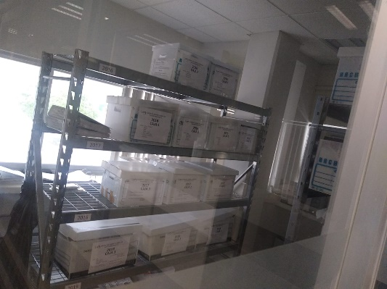
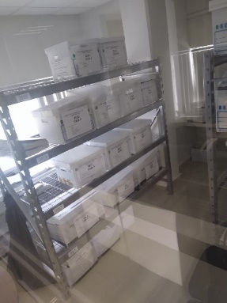

Fotografías del área de archivos implementada en el CCGS, para la disposición de los archivos, muestra el acomodo de las cajas y la Responsable de almacén es le LCP. Julieta Martha Zendejas. En el año 2024, se realizará el cambio de mobiliario y organización del área.

d). Fotos capacitación:
El Archivo General del Estado impartió la capacitación, Procesos Técnicos del Archivo de Concentración en línea, la evidencia muestra el formato de inscripción del personal del CCGS que participó en el curso señalado y se participó en la Jornada de Acompañamiento en materia de “Gestión Documental y Administración de Archivos” organizado por el Instituto de Tabasqueño de Acceso a la Información Pública ITAIP
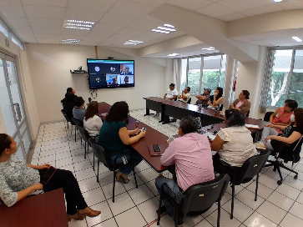
E). Constancia de Refrendo del Registro Nacional de Archivos del CCGS.

Se muestra la evidencia del Refrendo del CCGS, ante el Registro Nacional de Archivos, este refrendo estará vigente hasta el 11 de noviembre de 2024.

